Schnellbaus. 3,9x45 TK.phos GG 1000 FSN-TPR 3,9X45 F 1000 SCHRAUBE

fischerwerke

Eigenschaften

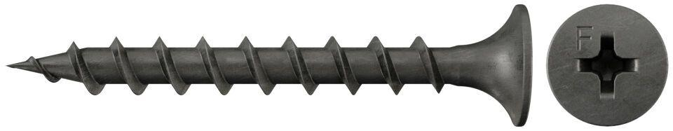

GTIN:

4048962052541

HAN:

665052

Oberfläche

phosphortiert

Werkstoff

Stahl

Länge (mm)

45,00

Schraubkopf

Senkkopf

Durchmesser (mm)

3,90